App启动图编辑录入说明


1、启动图编辑位目前支持录入图片（仅支持jpg，不支持gif，不支持mp4）点击跳转和不点击跳转。点击跳转目前支持【外链】、【cms普通文章页】、【行家普通文章页】、【视频文章页】、【论坛帖子详情页】5种类型跳转。
2、启动图录入方法如下：
1）分别准备安卓和ios的启动图图片
图片需做2个尺寸：640*918（安卓）、750*1076（ios）（注意必须小于100k，否则启动图将无法显示），大小和占用空间都要小于100k
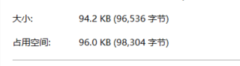
- 分别生成对应安卓和ios的图片链接
- 将640*918像素、750*1076像素的启动图，在上传管理系统http://cms.pcauto.com.cn:8080/pcauto/ulMain.jsp上传生成图片链接
- 图片链接地址例子如：
安卓：http://www1.pcauto.com.cn/app/tfhd0621/640x918.jpg
Ios: http://www1.pcauto.com.cn/app/tfhd0621/750x1076.jpg
3）登陆移动平台后端：http://madmin.pconline.com.cn/login.jsp，点“业务管理-管理配置”
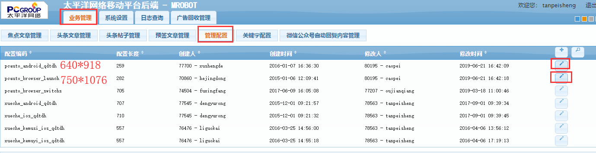
- 录入安卓启动图：点击右侧第1个按钮，对pcauto_android_qdtdh进行编辑在第1行（img字段）双引号内填入640*918图片链接，完成后点击右下角“修改配置“。如下图所示：
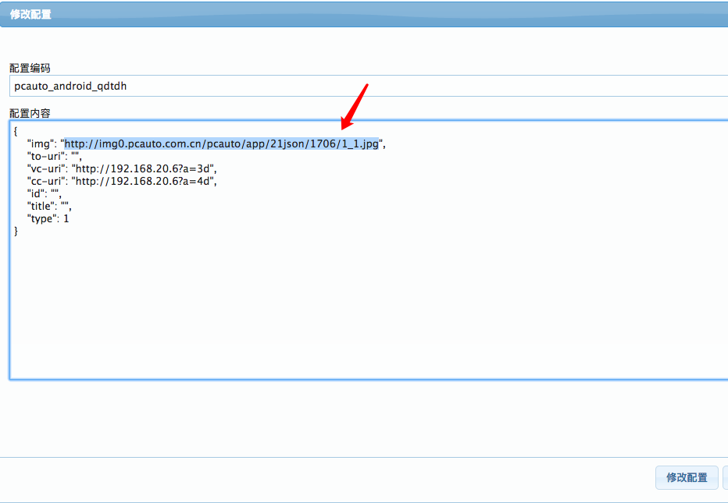
如果需要点击启动图跳转，则还需要录入to-uri字段，即上图第2行双引号的内容。to-uri字段填写规则如下。如果不需要跳转，则将双引号里面的内容删掉即可。
内容类型 | 内容链接 | to-uri格式 | to-uri填写例子
外链  （即app没有对应承载页的页面） | https://m.pcauto.com.cn/x/shanghai/2019/?fromapp=1 | 直接放外链。如果是专题/活动页面需要根据检查【专题活动检查项】是否要在地址加参数，再投放 | https://m.pcauto.com.cn/x/shanghai/2019/?fromapp=1
cms普通文章页 | https://m.pcauto.com.cn/x/1466/14667683.html | pcautobrowser://information-article/{cms普通文章id} | pcautobrowser://information-article/14667683
行家普通文章页 | https://m.pcauto.com.cn/hj/article/192928.html | pcautobrowser://hj-article/{行家普通文章id} | pcautobrowser://hj-article/192928
视频文章页 | https://mpcauto.pcvideo.com.cn/v_58536.html | pcautobrowser://auto-video/{视频文章id} | pcautobrowser://auto-video/58536
论坛帖子详情页 | https://m.pcauto.com.cn/bbs/topic-18227758.html | pcautobrowser://bbs-topic/{帖子详情页id} | pcautobrowser://bbs-topic/18227758
点击启动图跳转填写例子如下如所示。
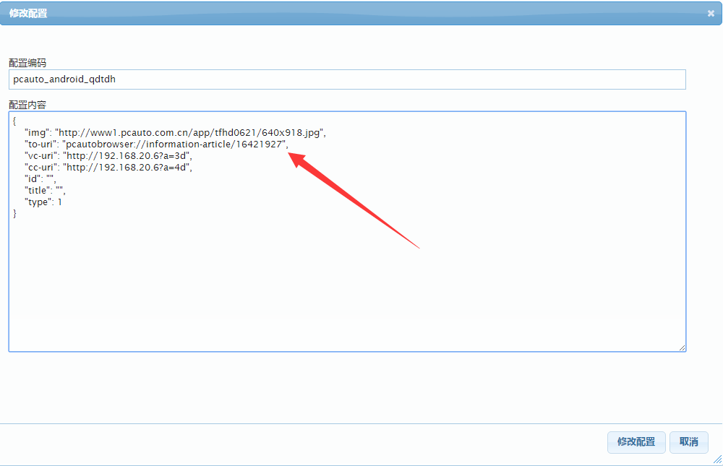

- 录入ios启动图：点击右侧第2个按钮，对pcauto_browser_launch进行编辑在第7行（image字段）双引号内填入750*1076图片链接，完成后点击右下角“修改配置“。如下图所示：
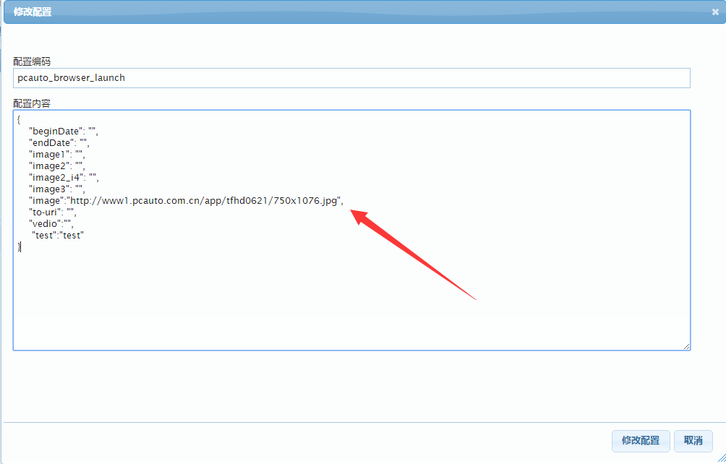
如果需要点击启动图跳转，则还需要录入to-uri字段，即上图第8行双引号的内容。to-uri填写规则同上面安卓的。如果不需要跳转，则将双引号里面的内容删掉即可。
点击启动图跳转填写例子如下如所示。
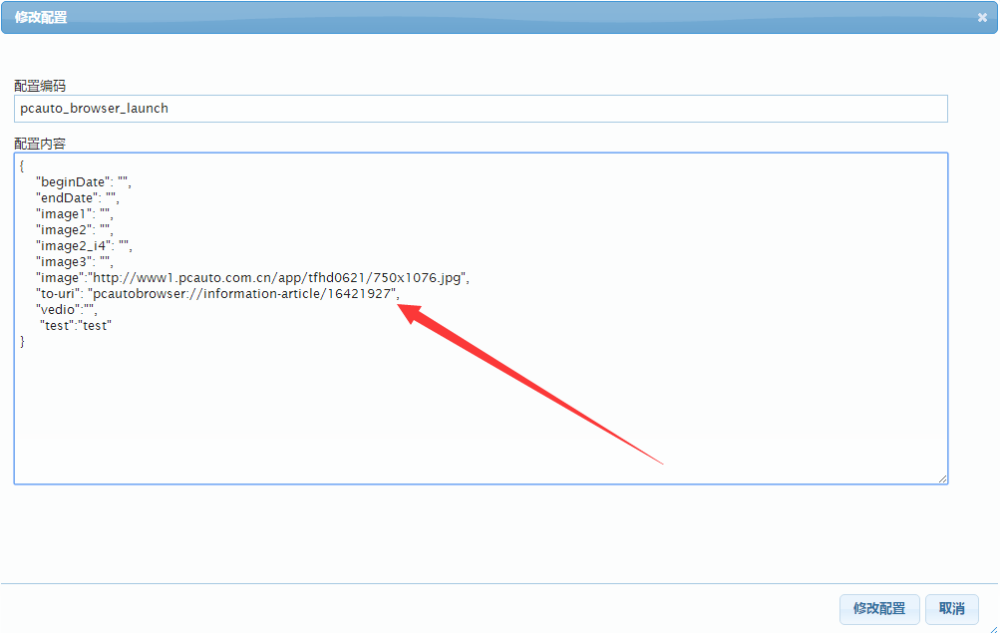
如果app很久没更新，找产品

